Инструкция для входа родителей в личный кабинет РИД и работе с анкетой по независимой оценке ДОУ
Адрес сайта Регионального Интернет-дневника dnevnik76.ru.
В организации, которую посещает Ваш ребенок, необходимо получить логин и пароль для входа в РИД.
- В адресной строке любого браузера укажите dnevnik76.ru
Откроется окно:
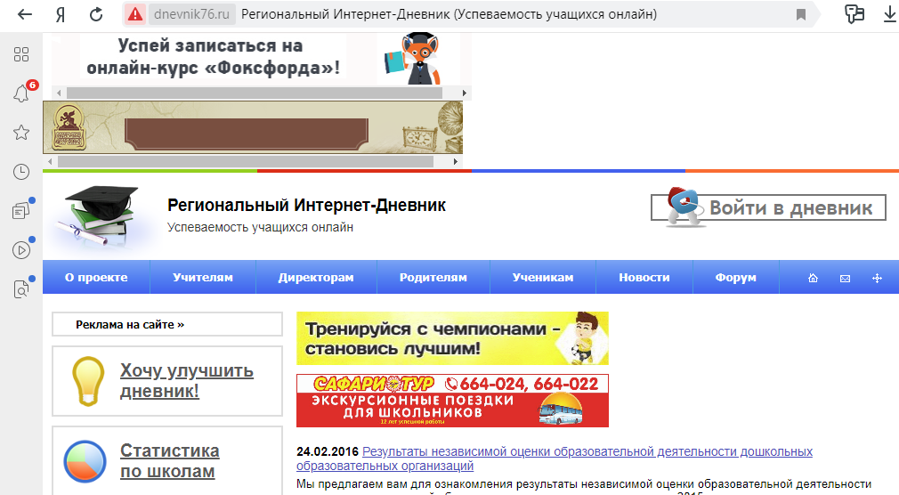
- В правом верхнем углу нажать кнопку «Войти в дневник»
Откроется окно:
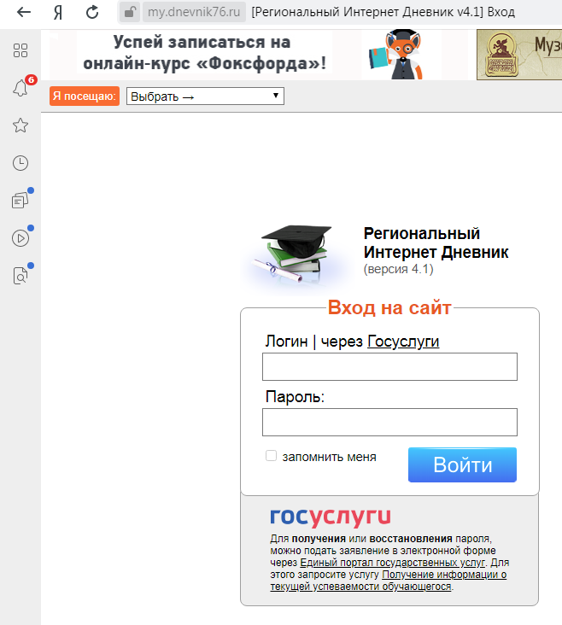
В левом верхнем углу рядом со словами «Я посещаю» есть поле для выбора муниципального района, в котором находится организация, которую посещает Ваш ребенок.
Для выбора муниципального района «Ростовский район» необходимо воспользоваться линейкой прокрутки.
- После выбора муниципального района выбираем населенный пункт г. Ростов, в котором расположена организация, и, далее, выбираем саму организацию «Детский сад №14»

Для выбора организации, которая не отображается в открывшемся окне, необходимо воспользоваться линейкой прокрутки.

Для больших городов выбор организации предлагается сразу после выбора муниципального района, без выбора населенного пункта.

- После выбора организации вводим полученный логин и пароль в окне «Вход на сайт», нажимаем кнопку войти:

- Откроется страница вашего личного кабинета в РИД.

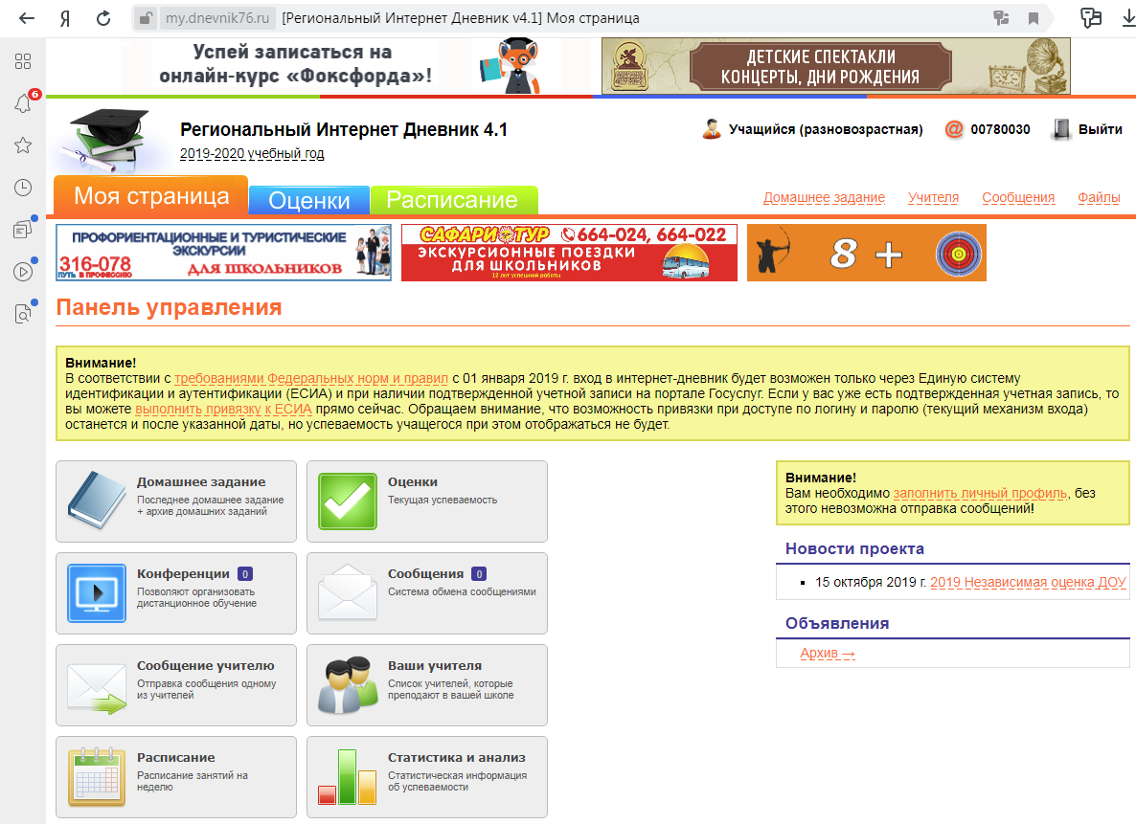

Ссылка на анкету будет находиться в правой колонке – «Новости проекта».

- При нажатии на ссылку открывается окно обращения к родителям:
- При нажатии на кнопку [Заполнить анкету] открывается первая страница анкеты:

- При нажатии на кнопку [Начать] происходит переход к последовательному предъявлению вопросов:

- После выбора варианта ответа нужно нажать кнопку [Продолжить], и так далее до 17-го вопроса (нижней лентой с номерами вопросов для перехода на следующий вопрос пользоваться не рекомендуется).

Обязательные вопросы отмечены красной звездочкой, если на них попытаться не ответить и нажать [Продолжить], будет выдано сообщение «Это поле обязательно».

- При ответах на вопросы нужно ВСЕГДА пользоваться кнопкой [Продолжить], пользоваться для перехода с вопроса на вопрос лентой с номерами, которая располагается под кнопками, НЕ РЕКОМЕНДУЕТСЯ.

- Кнопку [Завершить] нажимать следует только по окончании опроса, после каждого вопроса не нужно!

- После ответа на последний 17-й вопрос (там, где указывается возраст и пол), так же нужно нажать кнопку [Продолжить], и только затем – кнопку [Завершить].

- После этого будет выдана форма на подтверждение завершения:
- Если опрос действительно завершен, на этой форме нужно нажать кнопку [Завершить].

- Если кнопка была нажата случайно, на этой форме нужно нажать кнопку [Отмена] и продолжить отвечать на вопросы.

